Безопасность на высоте

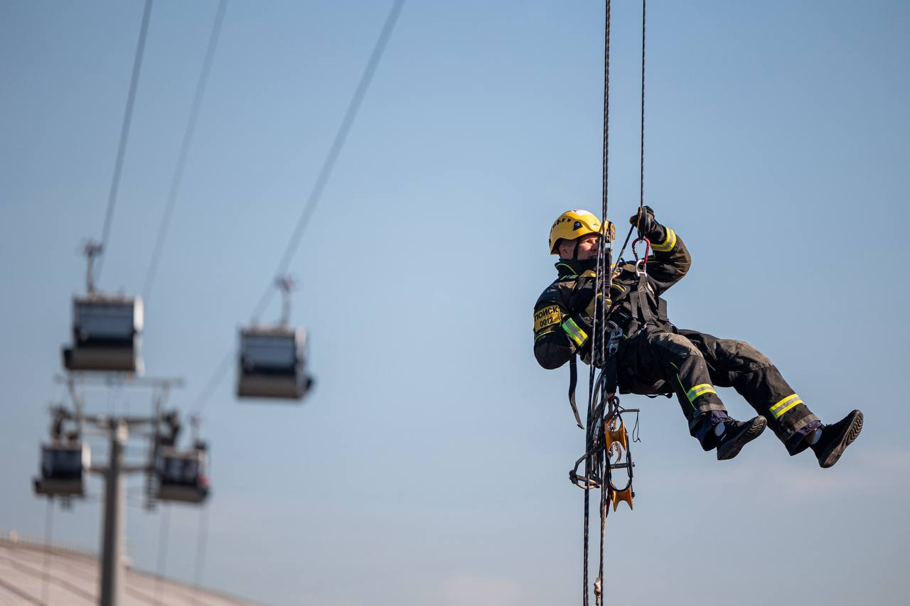

В ноябре 2018 года в Москве открылась первая канатная дорога через Москву-реку − от спортивного комплекса «Лужники» до Воробьёвых гор. С момента открытия этого объекта спасатели столичного Пожарно-спасательного центра ежегодно проводят тренировки по отработке действий в случае возникновения нештатных ситуаций.
Масштабные тактико-специальные учения проходят на канатной дороге, как правило, дважды в год. Помимо этого, спасатели столичного Пожарно-спасательного центра в течение года проводят различные занятия на этом инфраструктурном объекте. Регулярные тренировки позволяют спасателям:
- оттачивать навыки работы с альпинистским снаряжением
- отрабатывать слаженность действий аварийно-спасательных расчётов
- лучше изучать объект и вырабатывать разные алгоритмы спасения людей с высоты.
Параллельно с отработкой навыков на канатной дороге спасатели активно тренируются на других высотных объектах столицы. В многоэтажных зданиях проводятся практические занятия, где отрабатываются подъёмы и спуски с использованием альпинистского снаряжения, способы эвакуации условных пострадавших различными методами.
Особое значение в подготовке спасателей имеет учебно-тренировочная площадка Департамента ГОЧСиПБ, где на различных тренажёрах отрабатываются десятки сценариев возможных происшествий. На специализированных комплексах имитируются условия работы:
- в задымлённых помещениях
- на высотных объектах
- в разрушенных конструкциях и под завалами.
Важной частью профессиональной подготовки спасателей являются и тренировки в ограниченных и замкнутых пространствах. В частности, в ноябре прошли учебно-методические сборы по работе в ограниченных и замкнутых пространствах. Занятия проходили в два этапа и подразумевали как теоретическую подготовку, так и практические занятия.
Ежегодно спасатели столичного Пожарно-спасательного центра проводят десятки тренировок различной направленности: от отработки базовых навыков до комплексных учений на реальных объектах столичной инфраструктуры.
Благодаря постоянному совершенствованию профессионального мастерства спасатели поддерживают высокий уровень готовности к реагированию на различные происшествия, обеспечивая защиту и безопасность москвичей от всех видов угроз.
Московские спасатели

